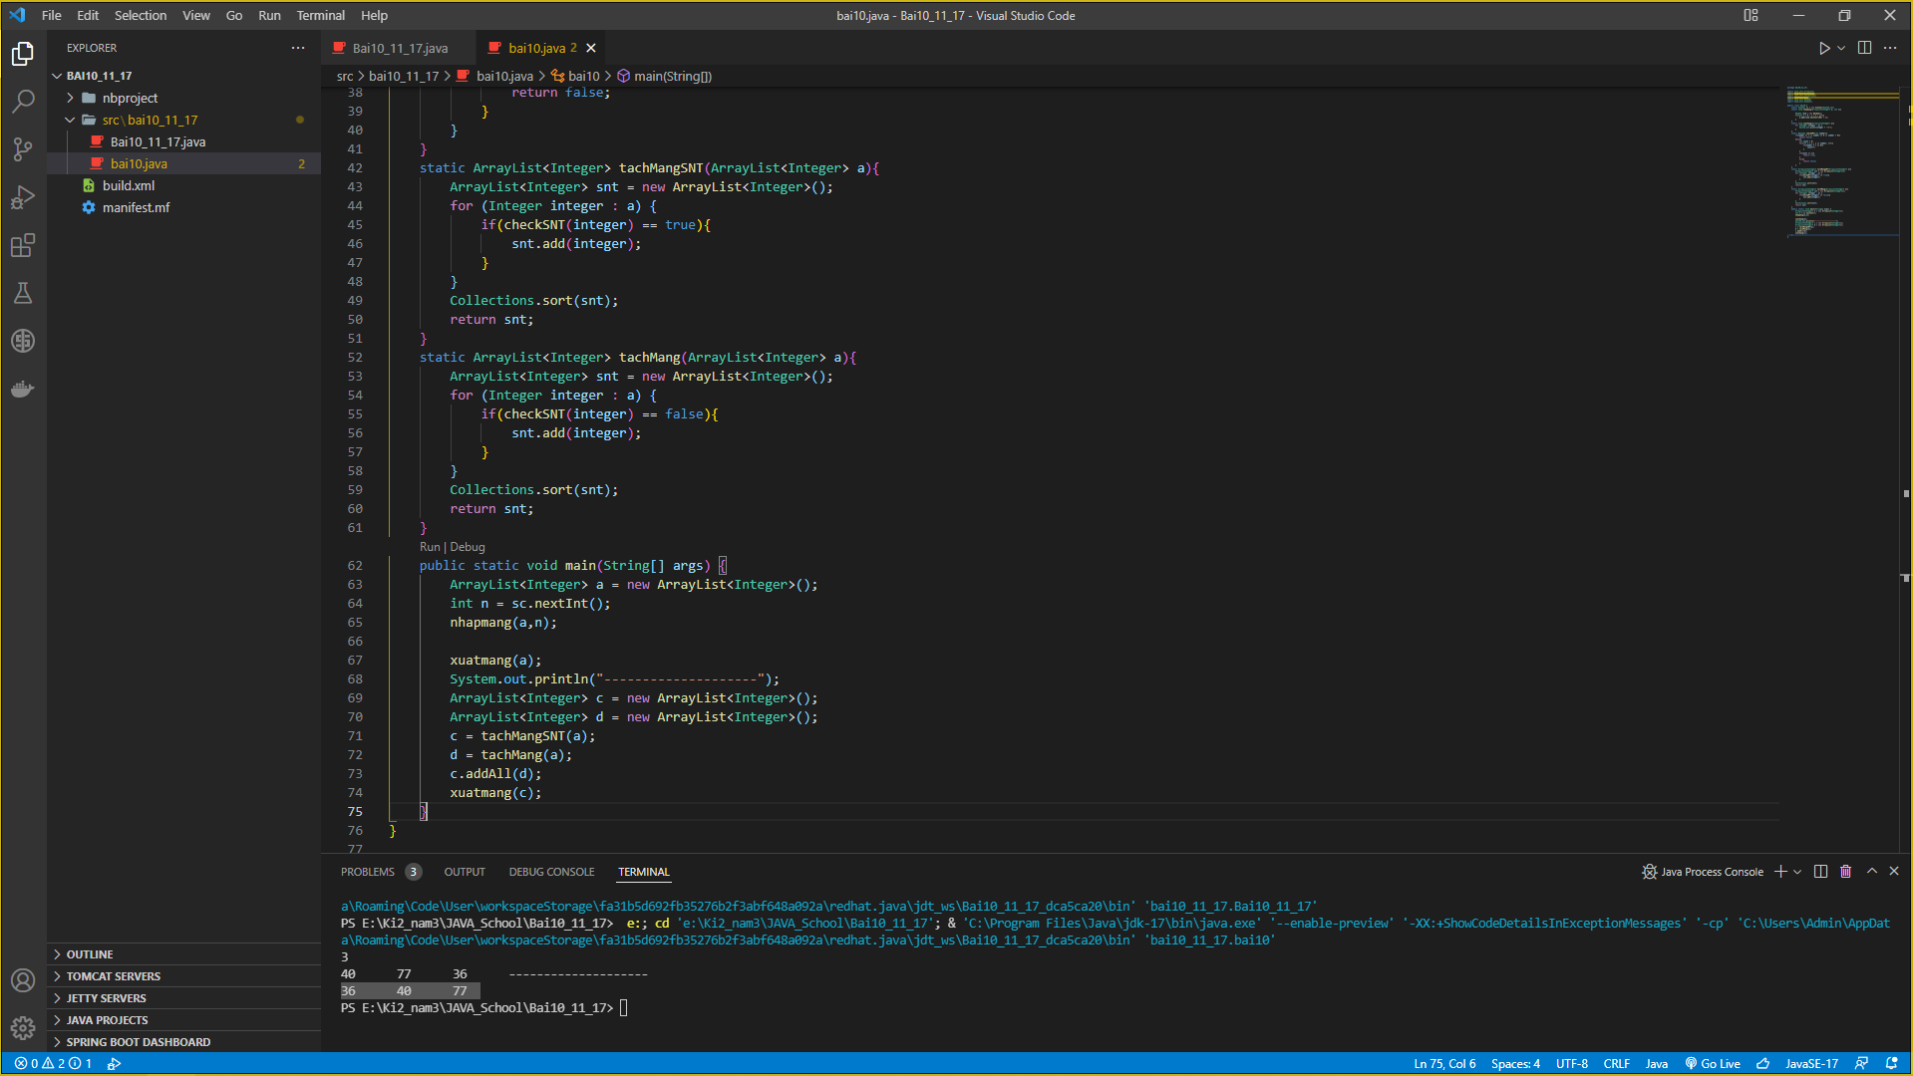

package bai10_11_17;

import java.util.ArrayList;

import java.util.Collection;

import java.util.Collections;

import java.util.List;

import java.util.Random;

import java.util.Scanner;

public class bai10 {

    static Scanner sc = new Scanner(System.in);

    static void nhapmang(ArrayList<Integer> a, int n){

        Random rand = new Random();

        for(int i = 0 ; i < n ; i++){

            a.add(rand.nextInt(100) + 1);

        }

    }

    static void xuatmang(ArrayList<Integer> a){

        for (Integer integer : a) {

            System.out.print(integer + "\t");

        }

    }

    static Boolean checkSNT(int number){

        if(number == 1 || number == 0 || number < 0){

            return false;

        }else{

            int count = 0;

            for(int i = 2 ; i <= number; i++){

                if(number % i == 0){

                    count++;

                }

            }

            if(count == 1){

                return true;

            }

            else{

                return false;

            }

        }

    }

    static ArrayList<Integer> tachMangSNT(ArrayList<Integer> a){

        ArrayList<Integer> snt = new ArrayList<Integer>();

        for (Integer integer : a) {

            if(checkSNT(integer) == true){

                snt.add(integer);

            }

        }

        Collections.sort(snt);

        return snt;

    }

    static ArrayList<Integer> tachMang(ArrayList<Integer> a){

        ArrayList<Integer> snt = new ArrayList<Integer>();

        for (Integer integer : a) {

            if(checkSNT(integer) == false){

                snt.add(integer);

            }

        }

        Collections.sort(snt);

        return snt;

    }

    public static void main(String[] args) {

        ArrayList<Integer> a = new ArrayList<Integer>();

        int n = sc.nextInt();

        nhapmang(a,n);

        xuatmang(a);

        System.out.println("--------------------");

        ArrayList<Integer> c = new ArrayList<Integer>();

        ArrayList<Integer> d = new ArrayList<Integer>();

        c = tachMangSNT(a);

        d = tachMang(a);

        c.addAll(d);

        xuatmang(c);

    }

}